ESTADO DO RIO GRANDE DO NORTE
CÂMARA MUNICIPAL DE SÃO JOÃO DO SABUGI

REQUERIMENTO Nº. 089/2021

Requeiro a V. Ex.ª, com base no artigo 154 do Regimento Interno e ouvido o plenário desta casa, requer que seja enviado ofício ao Deputado Estadual Vivaldo Costa, solicitando junto ao Governo do Estado a construção de uma quadra coberta ou um ginásio de esportes para a Escola Estadual Senador José Bernardo

JUSTIFICATIVA EM PLENÁRIO

Sala das Sessões, em 09 de setembro de 2021.

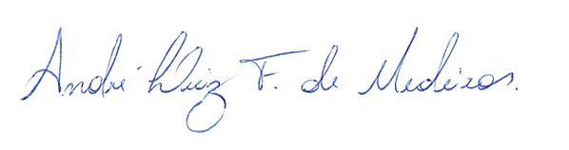

_______________________________________________
BRAZ ROBSON DE MEDEIROS BRITO
VEREADOR - AUTOR

